Fiche Enseignant.e
Initiation à la permaculture

Nom(s) de(s) l’enseignant.e(s) : Virginie Morellon

Collège-Ville : Collège Marcel Aymé – Dagneux (Ain)

Date/Année : 2018-2019

Discipline 1 : SVT  Discipline 2 : Choisir un élément.  Discipline 3 : Choisir un élément. | Niveau : 5ème
Domaine(s) de compétences :  Grille des domaines de compétences en Annexe 1  ☒ 1.1 ☐ 1.2 ☐ 1.3 ☐ 1.4  ☒ 2 ☒ 3 ☐ 4 ☐ 5 | Parcours :  ☒ Avenir ☒ Citoyen  ☐ Santé ☐ Arts et culture
Durée (heures) : | Format de la séance : Etude de documents
Thématique(s) :  ☒ Production  ☐ Commercialisation et distribution  ☐ Nutrition-santé  ☐ Gouvernance et politiques alimentaires  ☐ Justice et solidarité alimentaires  ☒ Environnement et changements globaux | Objectif(s) de Développement Durable :  Fiche ODD en Annexe 2  ODD 1 :  12. Consommation et production responsables  ODD 2 :  15. Vie terrestre  ODD 3 :  Choisir un élément.

Objectifs :
Indiquer ici les objectifs de la séance en relation avec la discipline, le programme, le projet, les “pétales”/ thématiques choisis…
Connaître ce qu’est la permaculture et comment l’appliquer au collège.
Indications préliminaires pour le déroulé de la séance :
Indiquer ici les éléments utiles à la préparation de la séance, le matériel nécessaire, les outils utilisés, les intervenants, les déplacements si déplacement hors de l’établissement…
- Vidéo : https://youtu.be/QDI6VCb-v9o: Poser la question aux élèves : pourquoi dit-on que l’agriculture à un impact sur l’environnement et sur notre santé ? Correction rapide en groupe classe.
- Vidéo permaculture : taper dans google : «introduction à la permaculture ferme du Bec Hellouin » . Compléter le questionnaire en individuel pendant 5 minutes puis les mettre en groupe de 2 pour autocorrection puis correction en groupe classe.
- Explication du projet de permaculture sur l’année, Méthode OBREDIM, formation des groupes de travail sur l’année/ Distribution Je dois savoir.

Eléments pour compléter la fiche élève :
Indiquer ici le déroulé de la séance, les réponses aux questions posées dans les fiches élèves, les résultats, les compléments d’information, les remarques à évoquer lors de la séance...
  - Correction :
2/ Permaculture= agriculture permanente, art d’imaginer une culture durable/permanente
3/ Prendre soin de la Terre, Prendre soin des hommes, partager équitablement.
4/ dans un écosystème, un élément fait plusieurs fonctions, une même fonction est réalisée par plusieurs éléments différents de l’écosystème, prévoir un positionnement des éléments d’un même écosystème pour qu’ils puissent mieux interagir (et ne pas remplacer les vivants par des machines), chaque élément profite des uns mais profite aux autres.
5/ temps d’observation/ Temps de conception/temps de construction.
  - Savoirs :
Les sociétés humaines ont trouvé et trouvent encore dans leur environnement des ressources naturelles qu’elles exploitent pour satisfaire leurs besoins alimentaires (élevages et cultures), en énergie (pétrole, charbon, le vent, l’énergie solaire…) et de construction (carrières).
L’exploitation de ces ressources n’est pas sans conséquence sur l’environnement et donc notre planète. La vitesse d’exploitation ne doit pas être supérieure à la vitesse de formation ou de régénération de ces ressources sinon un déséquilibre se crée.
Suit à une utilisation non raisonnée de ces ressources, l’Homme a engendré des dégâts environnementaux (pollution, disparition d’espèces vivantes…) et un épuisement de certaines des ressources. C’est pourquoi il doit s’orienter vers d’autres façons de les exploiter (de manière collective et individuelle) pour un meilleur respect de l’environnement.

Annexe 1 : Grille des domaines de compétences

Numérotation | Signification
1.1 | Comprendre, s’exprimer en utilisant la langue française à l’oral et à l’écrit
1.2 | Comprendre, s’exprimer en utilisant une langue étrangère et, le cas échéant, une langue régionale
1.3 | Comprendre, s’exprimer en utilisant les langages mathématiques, scientifiques et informatiques
1.4 | Comprendre, s’exprimer en utilisant les langages des arts et du corps
2 | Les méthodes et outils pour apprendre
3 | La formation de la personne et du citoyen
4 | Les systèmes naturels et les systèmes techniques
5 | Les représentations du monde et l’activité humaine
Source : Décret n° 2015-372 du 31 mars 2015, relatif au socle commun de connaissances, de compétences et de culture.

Annexe 2 : Fiche ODD

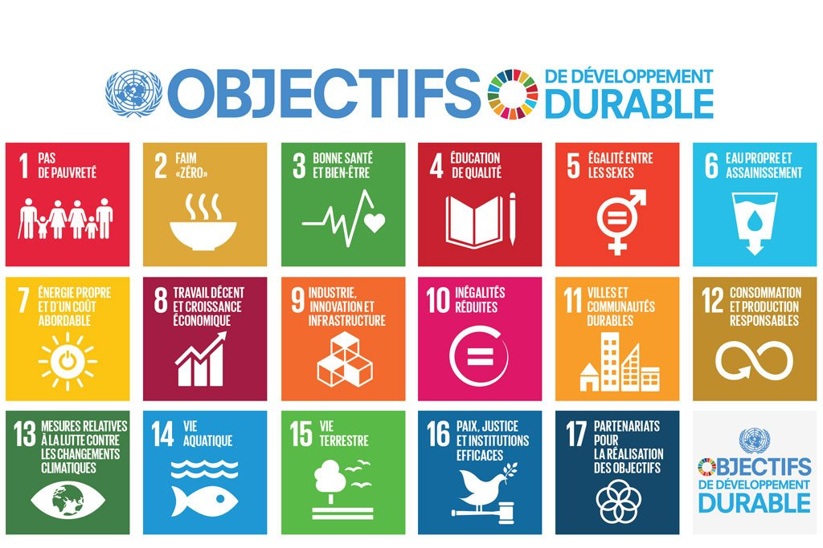
Source : Nations Unies.
https://www.un.org/sustainabledevelopment/fr/2015/09/26/onu-appelle-contributions-secteur-prive/

